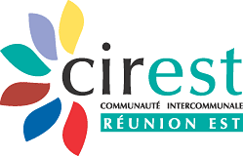 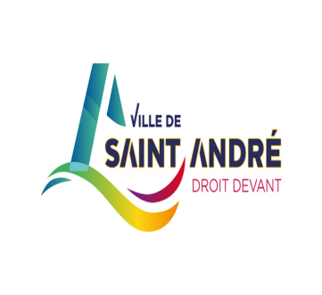

**PARC DU COLOSSE**

**AMENAGEMENT DE LA TRANCHE 2**

**COMMUNE DE SAINT ANDRE  
PLACE DU 2 DECEMBRE   
BP 505 97440 SAINT ANDRE**

**DIRECTION AMENAGEMENT**

**APPEL A PROJETS**

ACCUEIL D’ACTIVITÉS DE LOISIRS ET/OU DE COMMERCES

*Cahier des charges*

**Juillet 2021**

SOMMAIRE

I-Pouvoir adjudicateur 3

II-Présentation générale 3

III-Objet du marché 3

IV-Description de l’équipement 3

V- Eléments de cadrage 5

VI – Conditions générales de l’occupation du domaine public 13

VII- Conditions de consultatiosn et critères de selection des opérateurs 13

# I-Pouvoir adjudicateur

NOM et ADRESSES

Ville de Saint André (974), Place du 2 décembre - BP 505, 97440 Saint André, FRANCE.

Contact : Alain LAN-YEUNG

Tél. : 0262474552

Courriel : colosse@saint-andre.re

# II-Présentation générale

La Commune de Saint-André dispose, depuis plus de 10 ans, avec le Parc du Colosse d’un lieu de détente et de loisirs incontournable pour les Saint-Andréens et les habitants de la microrégion Est.

Il est également reconnu comme lieu majeur pour l’accueil de grandes manifestations (fête des lanternes, Dipavali, Tropica Dingue, …).

Cet espace possède des atouts uniques : Plan d’eau de 10Ha fermé et sécurisé, sur un site accessible et déjà aménagé, avec des possibilités d’extension très importantes sur du foncier en partie maîtrisé par la Commune.

La Ville de Saint André s’est engagée dans la valorisation de l’offre de loisirs du parc du Colosse, engendrant une nouvelle organisation et des investissements de plus de 20 millions d’euros afin de restructurer le site actuel.

Dans cette optique de nouvelle organisation, la Commune souhaite confier à des porteurs de projets l’occupation des locaux et du domaine public afin :

* de renouveler et moderniser l’offre de loisirs et de tourisme du site,
* de satisfaire aux besoins et attentes des usagers et clients habituels du site (familles, groupes d’enfants, adolescents, adultes et habitants)
* de s’ouvrir vers les visiteurs extérieurs,
* de valoriser les atouts du site.

# III-Objet de l’appel à projets

Le présent appel à projets a pour objet de recueillir des candidatures pour l’occupation de locaux commerciaux et des espaces du domaine public au sein du Parc du Colosse.

# IV-Description de l’équipement

Le Parc du Colosse est un parc urbain sur le littoral de Champ Borne sur une superficie de l’ordre de 30 hectares, aménagé sur une quinzaine. Le site présente deux plans d’eau reliés de 5Ha chacun.

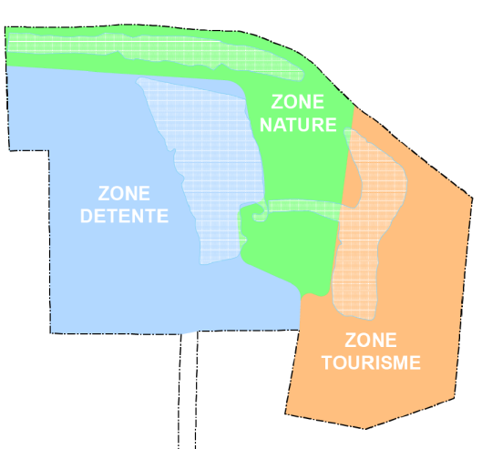Suite aux études de programmation le parc du Colosse a été découpé en 3 zones distinctes.

|  |  |
| --- | --- |
| (cf annexe) | Superficie |
| Zone loisirs détente | 18Ha +  Plan d’eau 5Ha |
| Zone nature | 5,5 ha +  Etang naturel 4Ha |
| Zone tourisme | 10Ha + Plan d’eau 5Ha |

Zone tourisme :

Espace d’une quinzaine d’hectares propriété de la commune comprenant le second plan d’eau artificiel de 5Ha. Ce plan d’eau est attribué à cette zone afin de donner un atout supplémentaire au développement d’hébergement touristique de qualité et ciblé nature (Hébergement type écolodge possible).

Zone nature :

Sur un site de plus 9Ha comprenant un étang naturel dénommé « petit étang » de 4Ha, la commune souhaite mettre en avant sa politique de développement durable et protection de l’environnement en valorisant la biodiversité qui s’y trouve.

Zone loisirs :

Sur plus de 24Ha comprenant le 1er plan d’eau artificiel de 5Ha, le parc regroupe de multiples activités de plein air ainsi que des bâtiments destinés à accueillir des activités marchandes ou des animations. La Commune a lancé trois opérations d’aménagement afin de revaloriser cette zone.

La zone comprend:

* une voie dite « allée royale », voie principale d’entrée du parc composé d’une chaussée à circulation en double sens, d’une piste cyclable, d’un parcours piétonnier et de zones de street-work-out.
* un parking enherbé de 2Ha comprenant des terrains de pétanques
* un parking en grave de 1Ha comprenant des zones pour le tir à l’arc
* un parking enrobé de 180 places
* 5 SECTEURS

|  |  |
| --- | --- |
| SECTEUR 1 | Pôle restauration |
| SECTEUR 2 | Pôle baignade |
| SECTEUR 3 /4 | Pôle familiale |
| SECTEUR 5 | Pôle nautique |

# V- Eléments de cadrage

L’appel à projets laisse libre cours aux initiatives et propositions des opérateurs. Ainsi, sous réserve que les opérateurs apportent le financement nécessaire, tout projet de valorisation sera étudié par la Commune de Saint-André. A cet égard, il est rappelé que les activités peuvent soit :

* Se développer sur la prairie en complément de la partie faisant l’objet des travaux d‘aménagement (SECTEUR LUDIQUE)
* Se développer sur le plan d’eau ainsi qu’au niveau des berges ;
* Se développer sur la place d’accueil et dans les bâtiments prévus pour l’installation de commerces et de restaurants.

MODÈLE JURIDIQUE

La contractualisation avec les porteurs de projets retenus dépendra des domaines d’activités proposés, dans le cadre des obligations juridiques auxquelles est soumise la Commune de Saint-André.

MODÈLE ÉCONOMIQUE

Seuls responsables du niveau de leur activité, les candidats sont libres de proposer à la Commune de Saint André, le modèle organisationnel et économique qui leur semble être le plus pertinent.

**ORIENTATIONS**

|  |  |  |
| --- | --- | --- |
| **SECTEUR 1 : 16 locaux**   1. **Pôle restauration/Commerce**   Le candidat peut prendre 1 ou plusieurs locaux en fonction de son offre.  Etre force de proposition pour les animations nocturnes et participer aux évènements de la Ville (dipavali etc..) avec une thématique propre à la manifestation  L’ouverture des commerces se fera 7 jours sur 7 sauf les lundi matins.  Les opérateurs devront tenir compte des chartes graphiques propres au parc du Colosse.  Les conditions et obligations d’ouverture et de fermeture des commerces seront fixées par le règlement intérieur du Parc du Colosse. | **Restaurants / bars/ Glacier/ Jus de Fruits frais– produits du terroir / Salon de thé / Confiserie / Pizzéria/Sandwicherie**  Les locaux comprennent un espace cuisine et salle associés à l’espace Food Court. Les locaux sont à l’état brut de décoffrage. Les travaux de mises aux normes sont à charge du preneur.  **Objectifs Communs :**  Offrir aux usagers du parc une restauration type Food-court avec un panel culinaire large, allant du snacking à la restauration spécialisée en cuisine du monde avec la mise en avant des produits du terroir.  **Commerce** :  développement d’une offre de vente de produits agricoles du terroir, artisanaux, produits souvenirs du parc… | **I .Local commercial /Entrée principale :**  **1** local 34.36 m2 et terrasse de 30.93 m2  **Aile Gauche :**  **1** local de 135 m2 et terrasse > 100 m2  **Restauration/Commerce avec possibilité d’utilisation espace Food court de 416.54 m2**  **3** locaux de 39.44 m2  2ème bloc de : **4** locaux dont :  1 de 40.52 m2  1 de 32.95 m2  1 de 40.39 m2  1 de 40.36 m2  **Aile Droite :**  **7** locaux de 40.52 m2 |
| **SECTEUR 2 : 1 local**  **Pôle baignade** | **Boutique**: développement d’une offre de vente de produits liés à la baignade, produits souvenirs du parc ... | **1** boutique de 34m² |
| **SECTEUR 3/4 : Espace enherbée**  **Pôle familiale**  **Activités ludiques** : dans ce secteur l’ensemble des activités seront ciblées sur la détente et loisirs de pique-nique.  **Objectifs de la Commune** : **Offrir des jeux adaptés à la détente suivant l’âge des usagers :**  attraction aux très jeunes de 2-8 ans,  attraction de 8 ans et plus,  attraction tout publique | **Forains de bouche**  **Animations ludiques**  Ex : structure gonflable, stand de jeux, manèges petit/grand, attraction colossale…  activités tout public : grappin, titrain, calèche, stand de jeux, jeux de tir, vélo couché…  installation de compteur électrique séparé | Aux alentours de  9 000 m² |
| **SECTEUR 5 :**  **Pôle nautique** | **Activités nautiques**: **élargissement de l’offre d’activités nautiques à l’attention de tous les publics**.  Ex : Structure gonflable sur l’eau (parcours du combattant), paddle, canoë-kayak - kayak polo - Ski nautique à câble…  Nota : Pas d’engins thermiques autorisés | Berges de 6000m² pour mise à l’eau (Occupation des berges par trame de 100m²)  Etang de 5Ha |

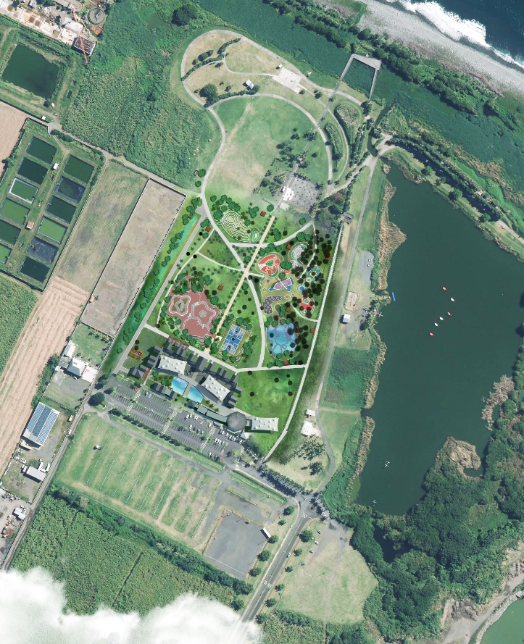

ZONE NATURE

**PARC LUDIQUE**

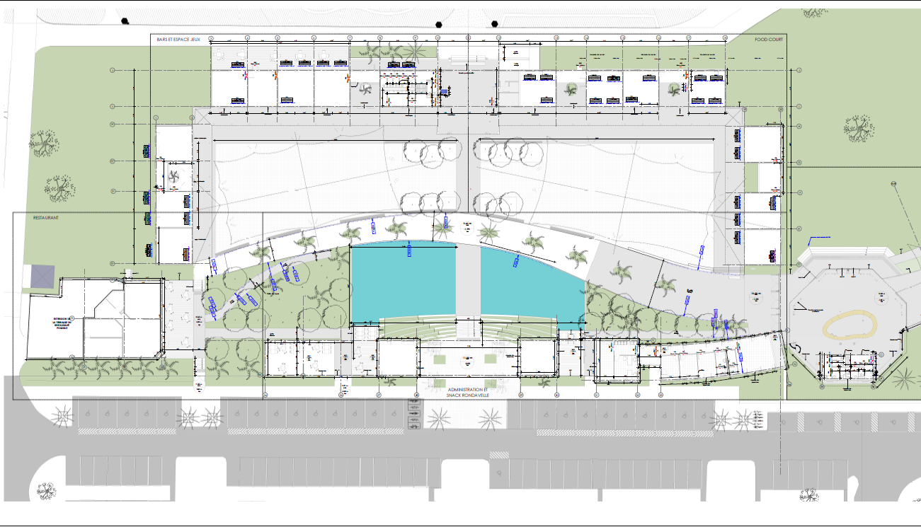

Local de 135 m2

terrasse > 100 m2

**FOOD COURT 860.85m²**

4 locaux de 40.52 m2

4 locaux : 40,52 m2 32.95m2,40.39m2, 40.39m2

2 locaux à 39.44 m2 ou 78.88m2

1 local : 39 .44 m2

Local de 34.36 m2

Terrasse 30.93m2

local de 40.52 m2

Local de 40.52 m2

Local de 40.52 m2

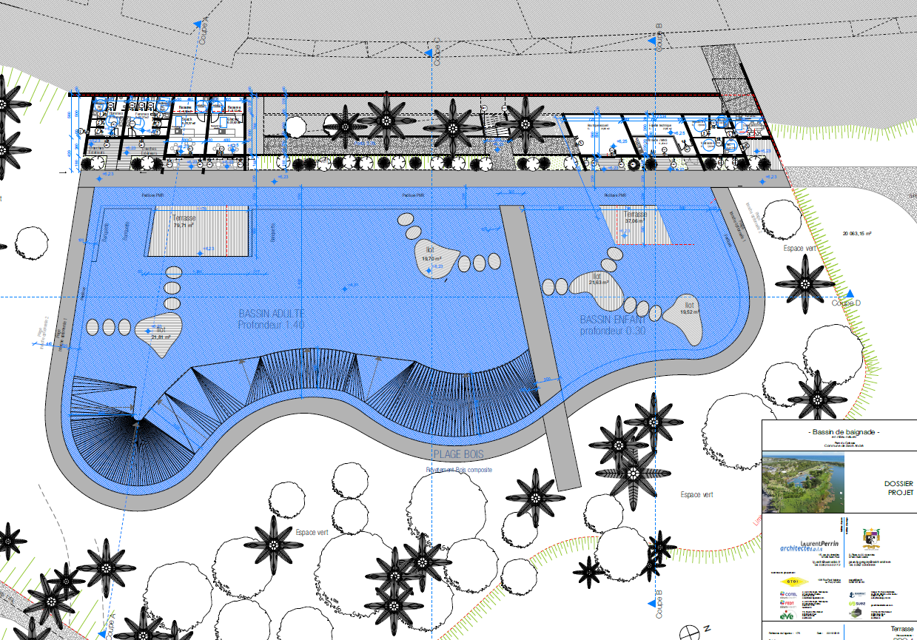

**Boutique liée à la baignade 34m²**

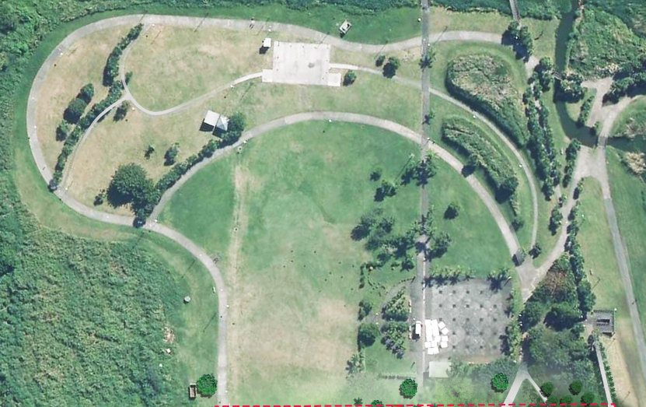

**1000 M²**

**8000 M²**

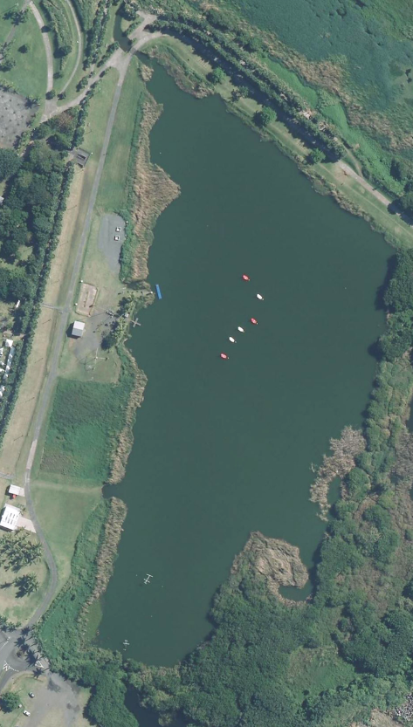

# VI – Conditions générales de l’occupation privative du domaine public

**RÉGIME DE L’OCCUPATION PRIVATIVE DU DOMAINE PUBLIC**Les candidats retenus signeront en fonction de leur activité et investissement soit une convention d’occupation privative du domaine public, soit un bail commercial, sur la base des propositions de son dossier

- Les contrats seront accordés à titre personnel à l’occupant.

- Les conditions d’exécution de l’activité autorisée et les obligations réciproques des deux parties seront stipulées dans les contrats.

**DURÉE DE L’EXPLOITATION**La durée d’exploitation des locaux ou de l’espace du domaine public du site sera fixée dans le contrat.

**HORAIRES D’OUVERTURE**Les horaires d’ouverture et de fermeture des restaurants, des boutiques et des services au public seront fixées dans le règlement intérieur du Parc du Colosse.

**REDEVANCE**En contrepartie de l’occupation des locaux et de l’occupation de l’espace du site, l’occupant versera une redevance à la Commune. Elle sera déterminée selon les modalités suivantes :

- Une redevance d’occupation du domaine public fixe mensuelle.

- Une redevance mensuelle pour la location des locaux.

La redevance sera fixée délibération du Conseil Municipal.

# VII- Conditions de consultations et critères de selection des opérateurs

**PROCÉDURE DE CONSULTATION**

Les documents du marché sont disponibles gratuitement en accès direct non restreint et complet sur le site de la ville : https://www.saint-andre.re

**Adresse à laquelle des informations complémentaires peuvent être obtenues** : Commune de Saint-André Place du 2 décembre B.P 505 , 97440 Saint-André, RÉUNION. Tél. 0262474552 Courriel : colosse@saint-andre.re

**Adresse à laquelle les offres ou demandes de participation doivent être envoyées :** Commune de Saint-André Place du 2 décembre B.P 505, 97440 Saint-André, RÉUNION. colosse@saint-andre.re.

La Commune de Saint-André se réserve le droit, à tout moment, d’interrompre, de suspendre ou d’annuler le présent « Appel à projets » et de ne pas donner suite aux offres reçues, les candidats s’interdisant toute réclamation ou demande de dédommagement.

**CONTENU DU DOSSIER DE REPONSE**

Les opérateurs présenteront leur dossier de réponse, en un seul exemplaire, comprenant leur candidature et leur proposition de projet, contenant les pièces suivantes :

Pièces relatives à la candidature :   
• La présentation de la situation juridique de l’entreprise si existante (ou à créer) : nom, raison sociale, forme juridique, siège social, activités, effectifs, coordonnées de l’opérateur   
• Liste des références professionnelles et précisions sur la situation financière (CA annuel sur les trois dernières années, bilan, compte de résultat ou tout autre pièce significative), sur les capacités techniques du candidat

Pièces relatives à la proposition de projet :

• Les candidats sont appelés à remplir le dossier selon le canevas ci-joint ; «3.PDC AAP REPONSE ».

**ÉVALUATION DES PROPOSITIONS DE PROJETS**

Les candidats sont invités à produire un dossier le plus complet possible.

L’évaluation des propositions de réponse sera effectuée par la Commune de Saint-André (ou la structure de portage du Parc si elle existe) et le gestionnaire du Parc dont la désignation est en cours. Durant la procédure, la Commune de Saint-André pourra être amenée à demander des compléments d’information aux candidats sur les points qui lui apparaissent déterminants à savoir :

1. Qualité des prestations et services proposés
2. Motivations du porteur de projet (participation aux évènements de la Ville, proposition d’animations nocturnes…)
3. Aménagement tenant compte des matériaux biosourcés, de la biodiversité et de l’environnement.
4. Design proposé – visuel de leur structure
5. Qualité de l’équipement
6. Garanties et expériences professionnelles dans la gestion de services comparables, aptitude du candidat à assurer le fonctionnement et la continuité du service
7. Contenu du projet : qualité de l’encadrement, qualité des offres de prestations, insertion du projet au regard du potentiel de développement touristiques du site,
8. Garanties financières réalistes. La Commune de Saint-André pourra procéder à des auditions et à la négociation des propositions recueillies.

**CONDITIONS D’ENVOI OU DE REMISE DES DOSSIERS**

Les candidats transmettent leur offre sous pli cacheté portant les mentions :

Offre pour :

Appel à projets « PARC DU COLOSSE » Commune de SAINT-ANDRE

Ce pli doit parvenir à destination avant le 02 septembre 2021 à l’adresse suivante :

Mairie de Saint-André, Place du 2 décembre – BP 505 97 440 Saint André (LA REUNION).

RENSEIGNEMENTS ET VISITE SUR SITE

Demande de renseignements :

Pour obtenir tous les renseignements complémentaires qui leur seraient nécessaires au cours du montage de leur dossier, les candidats devront faire parvenir une demande par mail à l’adresse suivante : colosse@saint-andre.re

Visites sur site : La visite du site est possible.

Les candidats intéressés par la visite devront prendre rendez-vous préalablement par mail : colosse@saint-andre.re